Белорусский государственный технологический университет

Факультет информационных технологий

Кафедра программной инженерии

Лабораторная работа 10

По дисциплине “Основы алгоритмизации и программирования”

На тему “ **Одномерные массивы** ”

Выполнил:

Студент 1 курса 6 группы

Кравченко Сергей Сергеевич

Преподаватель: асс. Андронова М.В.

2023, Минск

Вариант 8

|  |  |
| --- | --- |
| 8 | 1. Найти максимальный элемент массива и заменить им нечетные по номеру элементы.  2. Задан массив из **k** чисел. Определить количество инверсий в массиве (т. е. таких пар элементов, в которых большее число находится слева от меньшего). |

1.

#include <iostream> //подключение библиотек//

#include <ctime>

void main()

{

setlocale(LC_ALL, "RUS"); //устанавливаем локаль//

using namespace std; //использование пространства имен//

const int N = 1000; //переменные//

int i, sz, rmn = 0, rmx = 99, n = 0; //переменные//

float A[N];//массив//

cout << "Введите размер массива" << endl;

cin >> sz;

cout << "Массив A: " << endl;

srand((unsigned)time(NULL)); //Чтобы числа были разными нужно использовать функцию srand//

for (i = 0; i < sz; i++) //Этот цикл генерирует случайные числа и сохраняет их в массиве A//

{

A[i] = (int)(((double)rand() / (double)RAND_MAX) * (rmx - rmn) + rmn);

cout << A[i] << endl;

}

int max = A[0]; //Эта строка объявляет переменную max и инициализирует ее значением первого элемента массива A//

int length = sz;

cout << "Измененный массив" << endl;

for (int i = 0; i < length; i++) //проходимся по всему массиву//

{

if (A[i] > max) //если элемент массива больше максимального, то присваиваем новое значение максимальное//

{max = A[i];}

}

for (int n = 0; n < length; n++) //проходимся по всему массиву//

{

if (n % 2 != 0) //если номер элемента массива нечетный, то присваиваем ему значение максимального элемента//

{

A[n] = max;

}

cout << A[n] << endl;

}

cout << "Максимальный элемент : " << max << endl; //вывод//

}

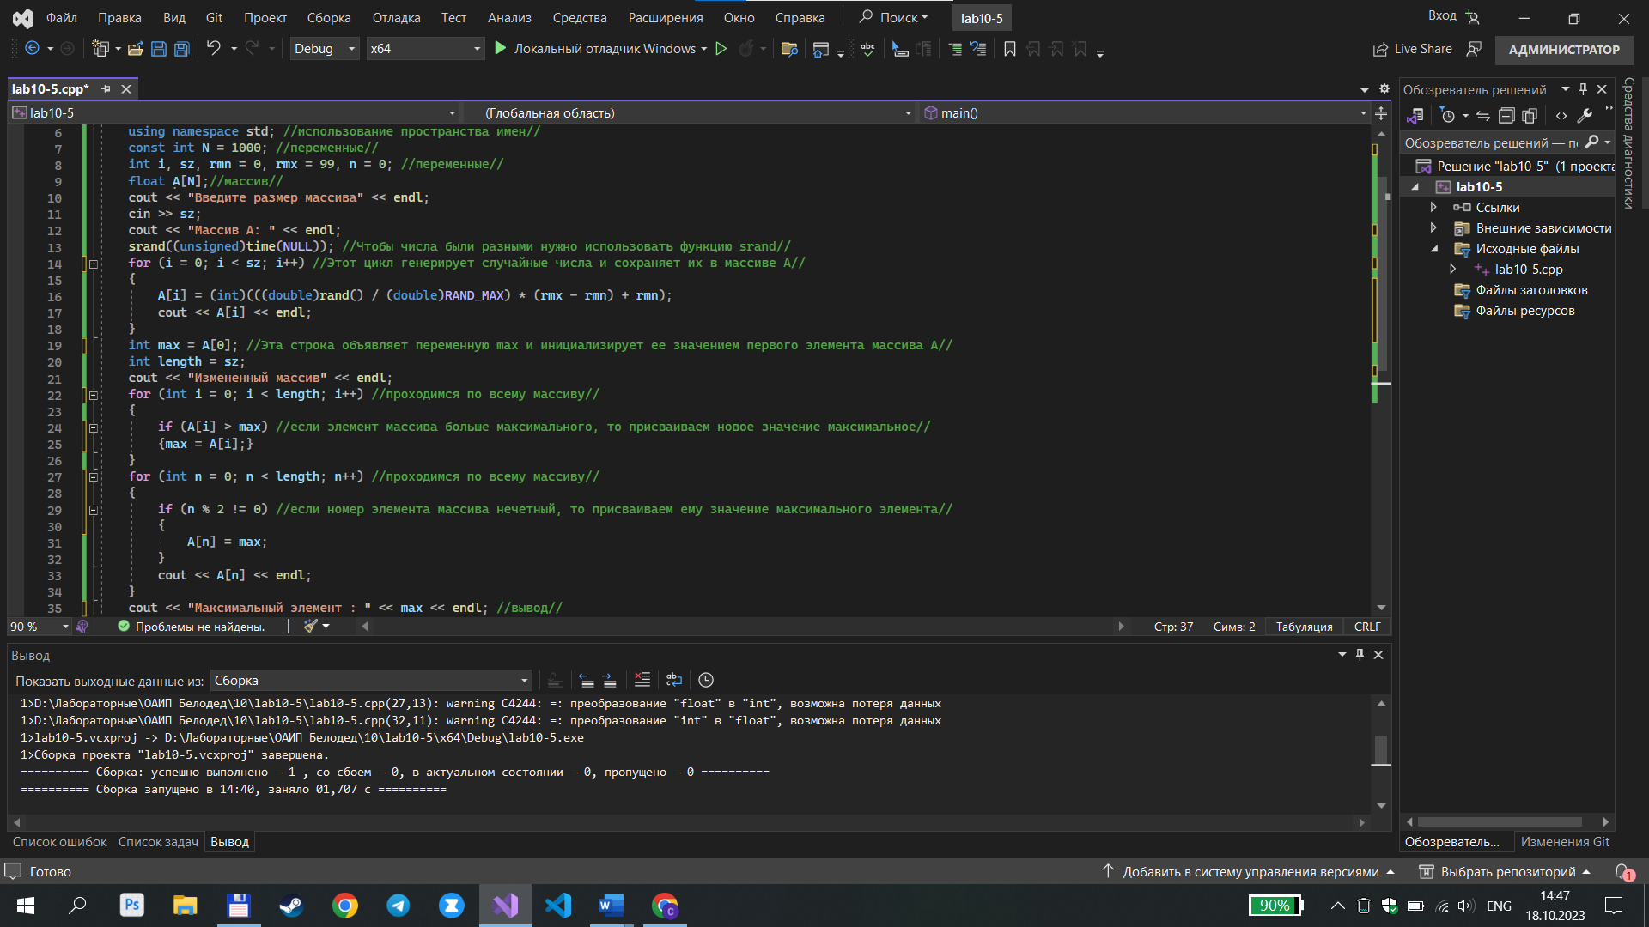

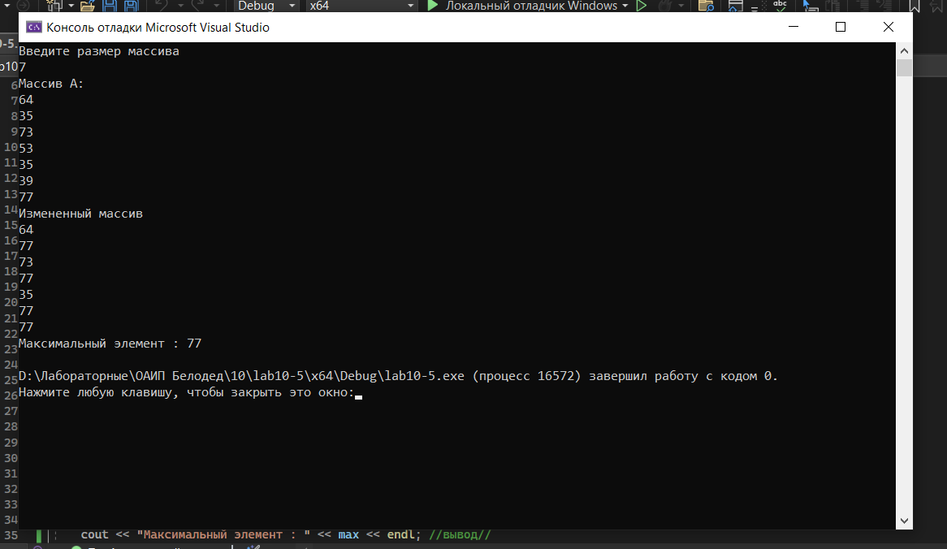

2.

#include <iostream> //подключение библиотек//

#include <ctime>

int main()

{

setlocale(LC_ALL, "RUS"); //устанавливаем локаль//

using namespace std; //использование пространства имен//

const int N = 1000; //переменные//

int i, sz, rmn = 0, rmx = 99, n = 0; //переменные//

int A[N];//массив//

cout << "Введите размер массива" << endl;

cin >> sz;

cout << "Массив A: " << endl;

srand((unsigned)time(NULL)); //Чтобы числа были разными нужно использовать функцию srand//

for (i = 0; i < sz; i++) //Этот цикл генерирует случайные числа и сохраняет их в массиве A//

{

A[i] = (int)(((double)rand() / (double)RAND_MAX) * (rmx - rmn) + rmn);

cout << A[i] << endl;

}

int length = sz;

int m = 0; //вводим переменную//

for (int i = 0; i <= length-2; i++) //цикл будет выполняться столько раз, сколько элементов в массиве//

{

if (A[i] >A[i+1]) //проверяем условие, если элемент слева больше элемента справа

{

m++;

}

}

cout << "Количество инверсий: " << m << endl; //вывод/

}

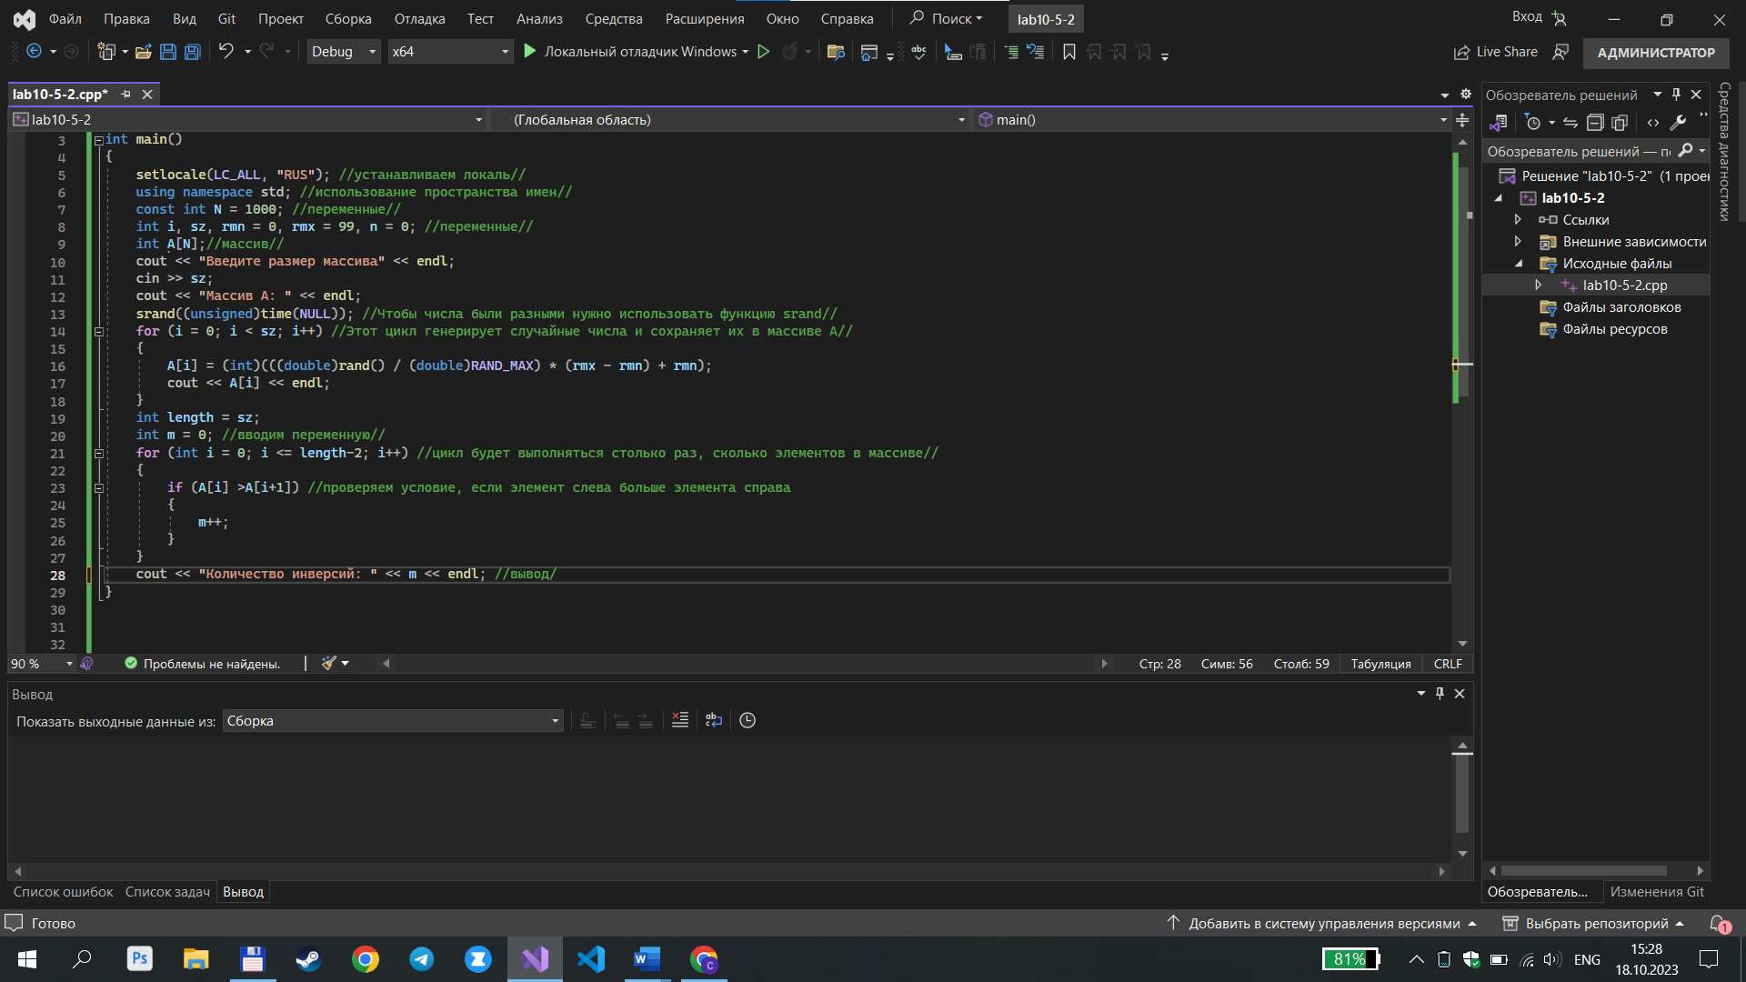

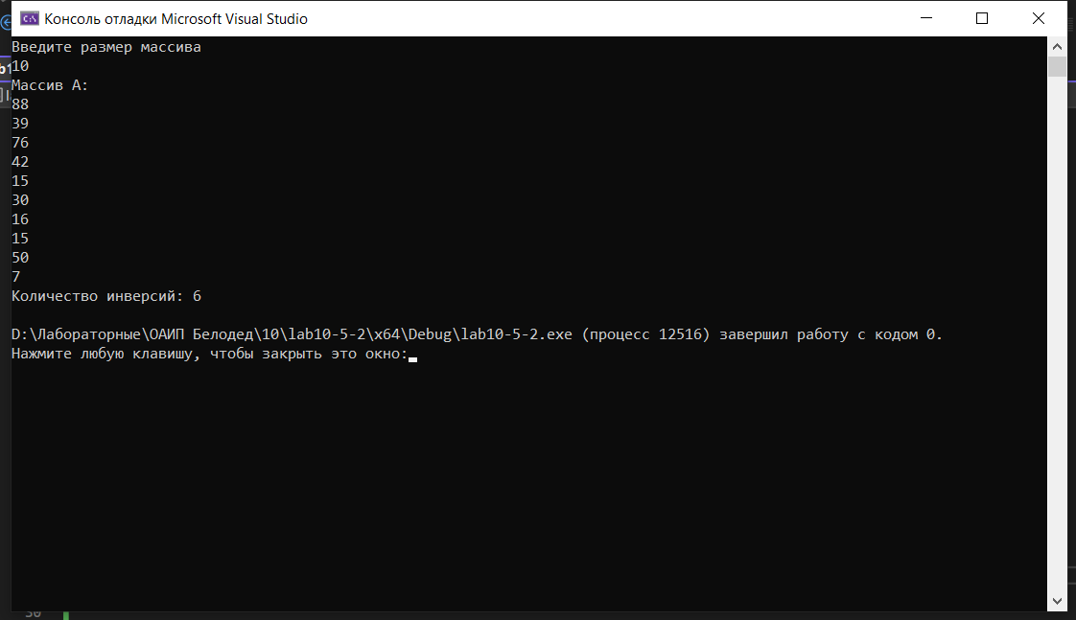

Дополнительные задания

1. Имеются результаты **n** ежедневных измерений количества выпавших осадков. За какую из недель (отрезок времени длиной 7 дней), считая с начала периода измерений, выпало наибольшее количество осадков?

#include <iostream> //подключение библиотек//

void main()

{

setlocale(LC_ALL, "RUS"); //устанавливаем локаль//

using namespace std; //использование пространства имен//

const int N = 7; //переменные//

int i, sz, n = 0, day = 0;//переменные//

float A[N];//массив//

sz = 7;

cout << "Введите количество осадков на протяжении 7 дней " << endl;

for (i = 0; i < sz; i++) //Этот цикл вводит элементы в массив//

{

cin >> A[i];

}

int max = A[0]; //Эта строка объявляет переменную max и инициализирует ее значением первого элемента массива A//

int length = sz;

for (int i = 0; i < length; i++) //проходимся по всему массиву//

{

if (A[i] > max) //если элемент массива больше максимального, то присваиваем новое значение максимальное//

{

max = A[i];

day = i+1;

}

}

cout << "Максимальное количество " << max << " выпало в " << day << " день" << endl; //вывод//

}

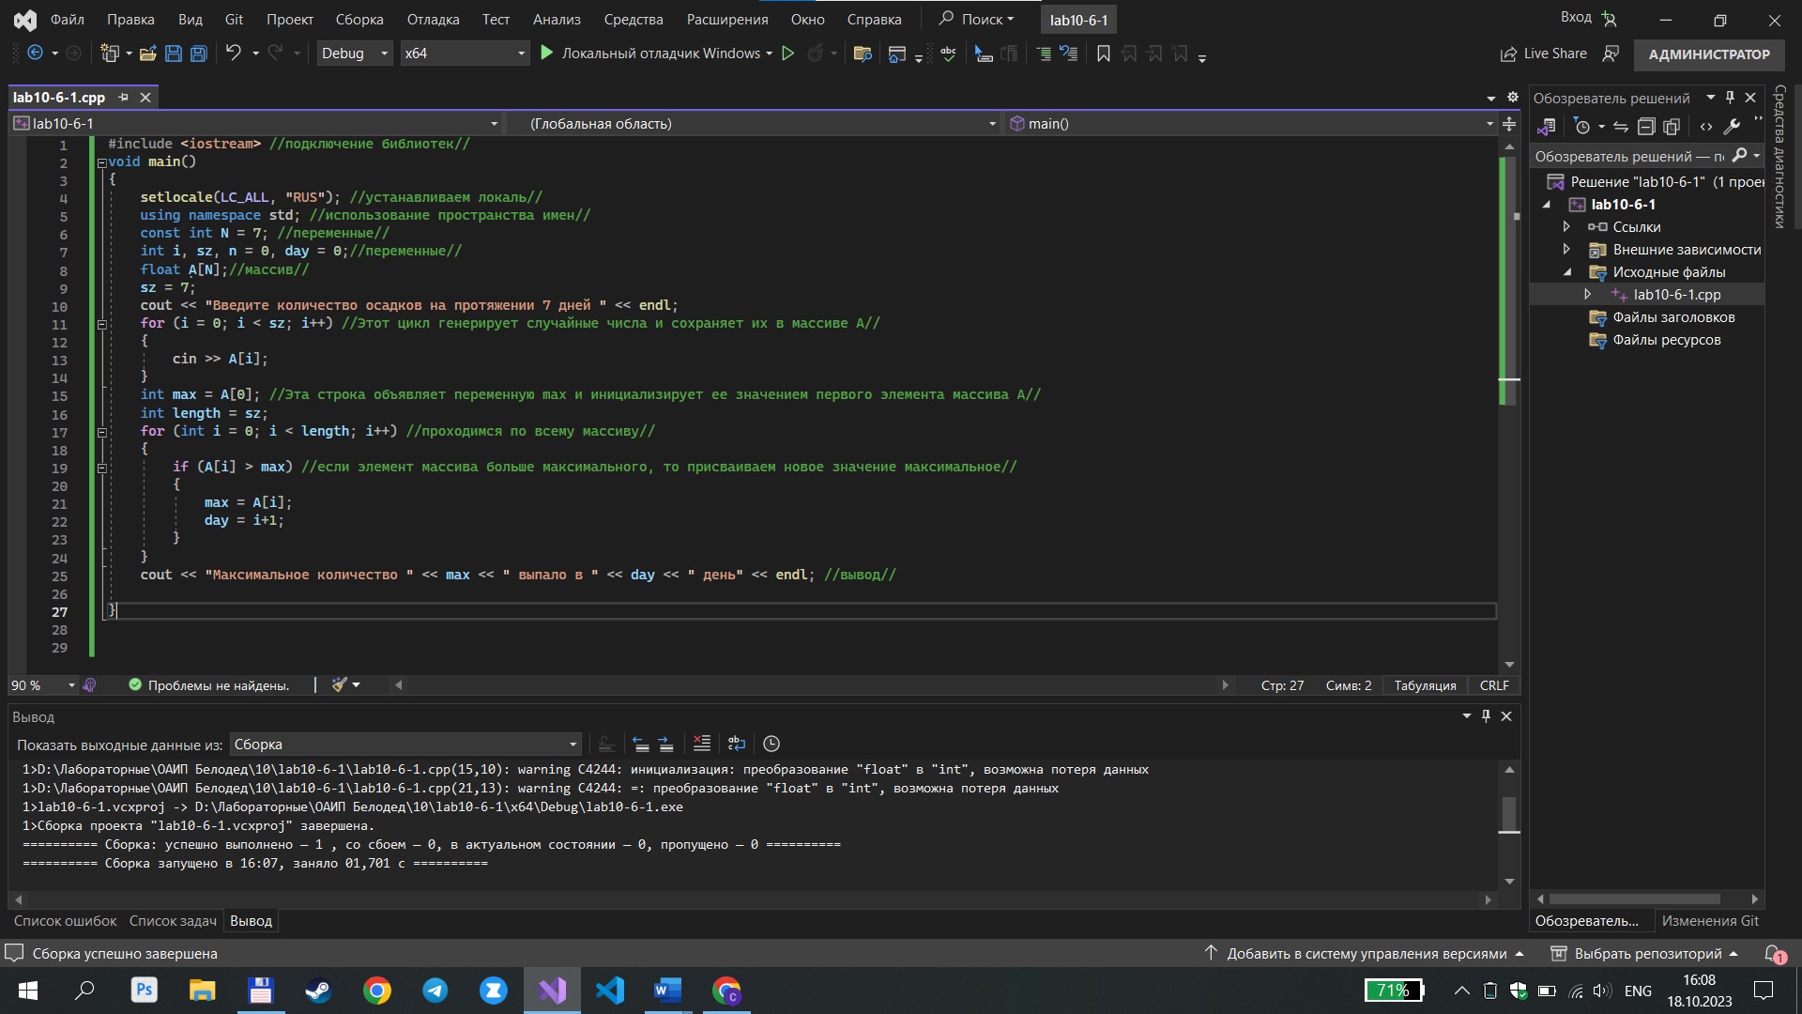

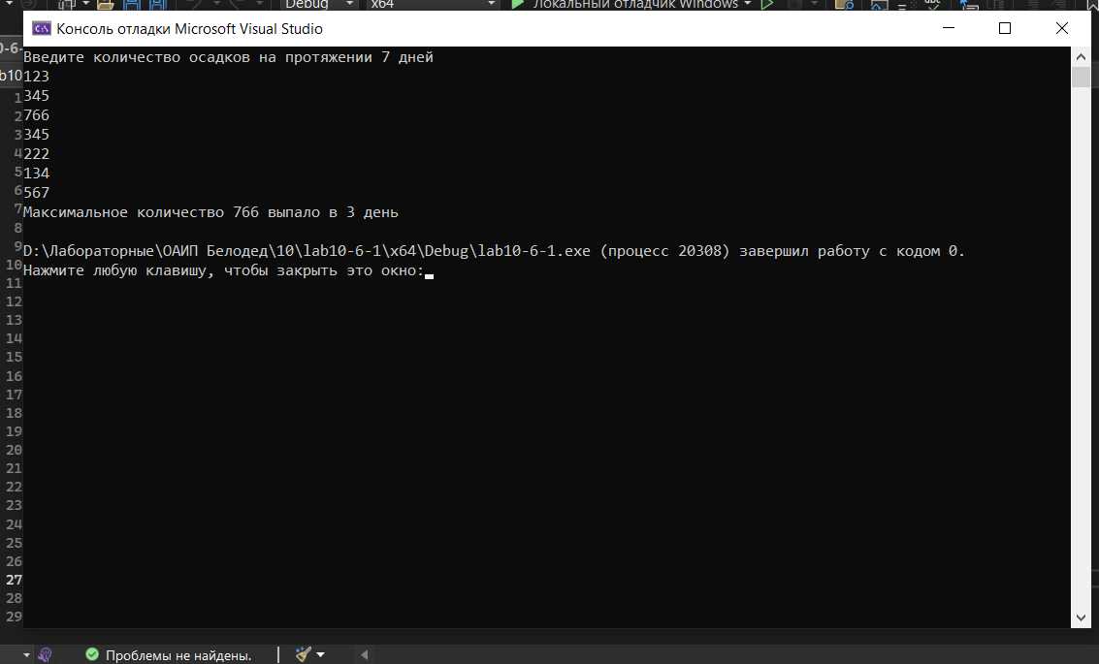

1. Подсчитать количество пар соседних элементов массива с одинаковыми значениями

#include <iostream>//подключение библиотек//

int main() {

setlocale(LC_ALL, "RUS"); //устанавливаем локаль//

using namespace std; //использование пространства имен//

const int N = 7; //константа//

int i, sz;//переменные//

cout << "Введите размер массива" << endl;

cin >> sz;

float A[N];//массив//

cout << "Введите элементы: ";

for (i = 0; i < sz; i++) //Этот цикл вводит элементы в массив//

{

cin >> A[i];

}

int count = 0;

for (int i = 0; i < sz - 1; i++) { //цикл повторяется столько раз, сколько элементов в массиве//

if (A[i] == A[i + 1]) { //если число слево и справо равно

count++;

}

}

cout << "Количество пар соседних элементов с одинаковыми значениями: " << count << endl;

return 0;

}

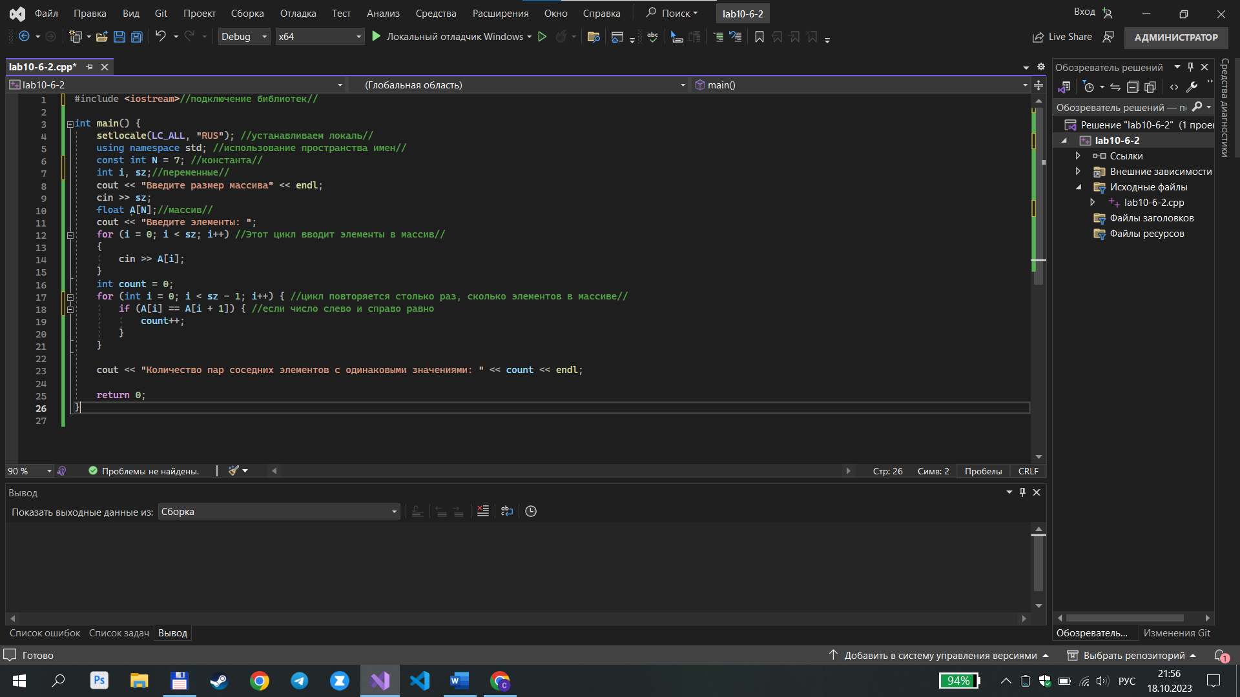

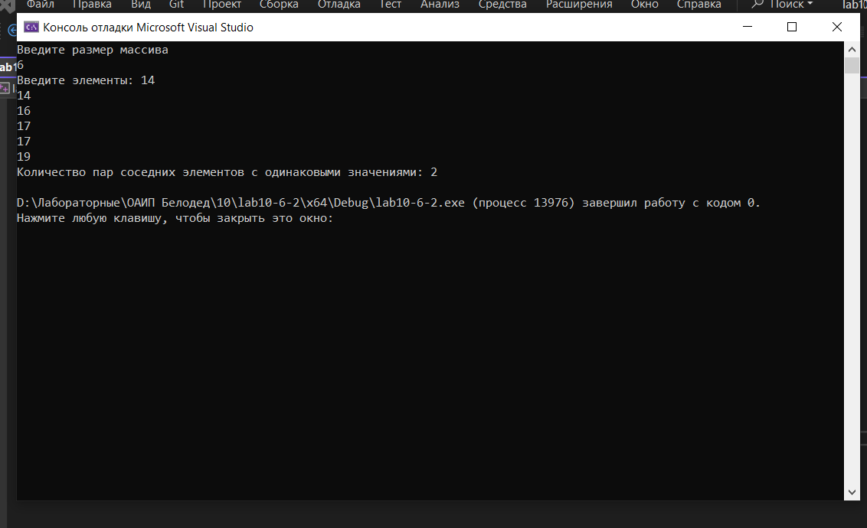

1. Найти в массиве наибольшее число подряд идущих одинаковых элементов.

#include <iostream> //подлкючение библиотек//

using namespace std;//используем простаранство имен//

int main() {

setlocale(LC_ALL, "RUS"); //устанавливаем локаль//

const int N = 7; //константа//

int i, sz, max1=0; //переменные//

cout << "Введите размер массива" << endl;

cin >> sz;

float A[N]; //массив//

cout << "Введите элементы: ";

for (i = 0; i < sz; i++) //Этот цикл вводит элементы в массив//

{

cin >> A[i];

}

int max = 1;

int count = 1;

//Цикл для проверки каждого элемента

for (int i = 0; i < sz - 1; i++) //проходимся по всему массиву

{

if (A[i] == A[i + 1]) //если элемент слева и справа равен//

{

count++;

if (count > max) //если последовательность больше другой, то присваиваем ей значение другой//

{

max = count;

}

else count = 1; //иначе//

}

}

cout << "Наибольшее кол-во равных последовательных чисел: " << max << endl; //вывод//

return 0;

}



